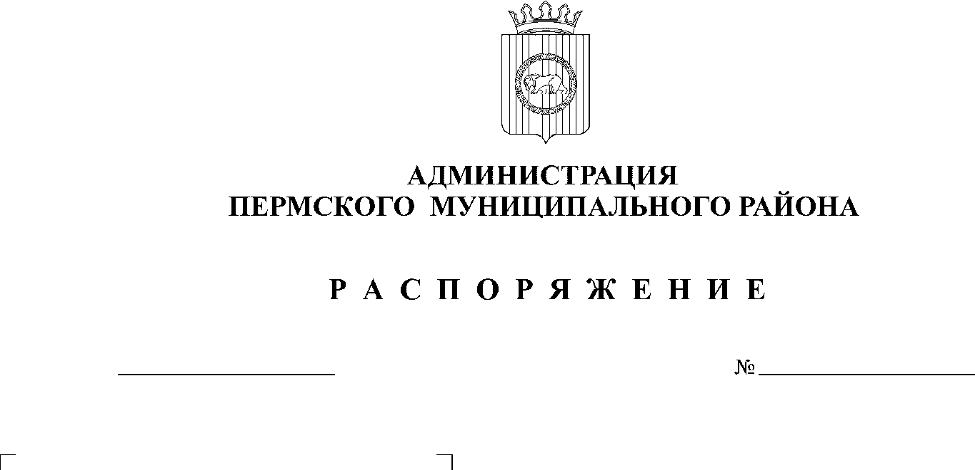
11.04.2022
СЭД-2022-299-01-01-07.С-61

В целях приведения территории административного центра Пермского муниципального района (микрорайон Верхние Муллы) в нормативное состояние:
- Провести на территории административного центра Пермского муниципального района (микрорайон Верхние Муллы) в период с 22 апреля по 29 апреля 2022 года субботник «Зеленая весна – 2022» (далее – Субботник).
- Назначить ответственным за организацию и проведение Субботника и.о. начальника МКУ Управление благоустройством Пермского района Бояршинова А.А.
- Рекомендовать руководителям функциональных органов администрации Пермского муниципального района, иных организаций и предприятий, расположенных на территории административного центра Пермского муниципального района (микрорайон Верхние Муллы), организовать выход своих сотрудников на Субботник и обеспечить уборку территорий, прилегающих к границам зданий, по месту нахождения.
- И.о. начальника МКУ Управление благоустройством Пермского района Бояршинову А.А. провести организационное совещание с представителями функциональных органов администрации Пермского муниципального района и иных организаций и предприятий, расположенных на территории административного центра Пермского муниципального района (микрорайон Верхние Муллы), в срок до 20 апреля 2022 года.
- Настоящее распоряжение вступает в силу со дня его официального опубликования.
- Настоящее распоряжение опубликовать в бюллетене муниципального образования «Пермский муниципальный район» и разместить на официальном сайте Пермского муниципального района www.permraion.ru.
Глава муниципального района В.Ю. Цветов

